AndroidAPM 架构与模块报告
代码、构建与集成边界 · 2026-07-10

架构概览
架构以 apm-core 为编排中心，以 apm-model、apm-storage、apm-uploader 形成数据底座；15 个监控模块负责采集或接收宿主埋点，apm-trace 与 apm-otel-exporter 提供扩展能力，apm-plugin 在构建期完成慢方法插桩。
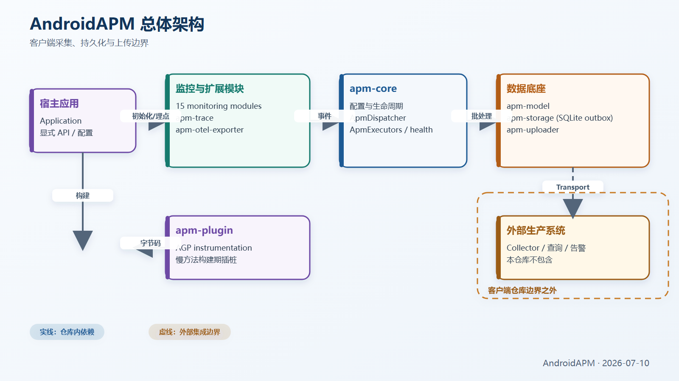
图 1：客户端 SDK 总体结构

模块依赖原则
- 监控模块通过 apm-core 上报，不直接操作 SQLite 或 HTTP。
- apm-uploader 不反向依赖 apm-core；因此保留模块内执行器和注入式 UploaderLogger。
- apm-plugin 与 build-logic 是 included build，不属于根 Gradle 子项目。
- sample app 是接入示例和冒烟入口，不是生产 collector。
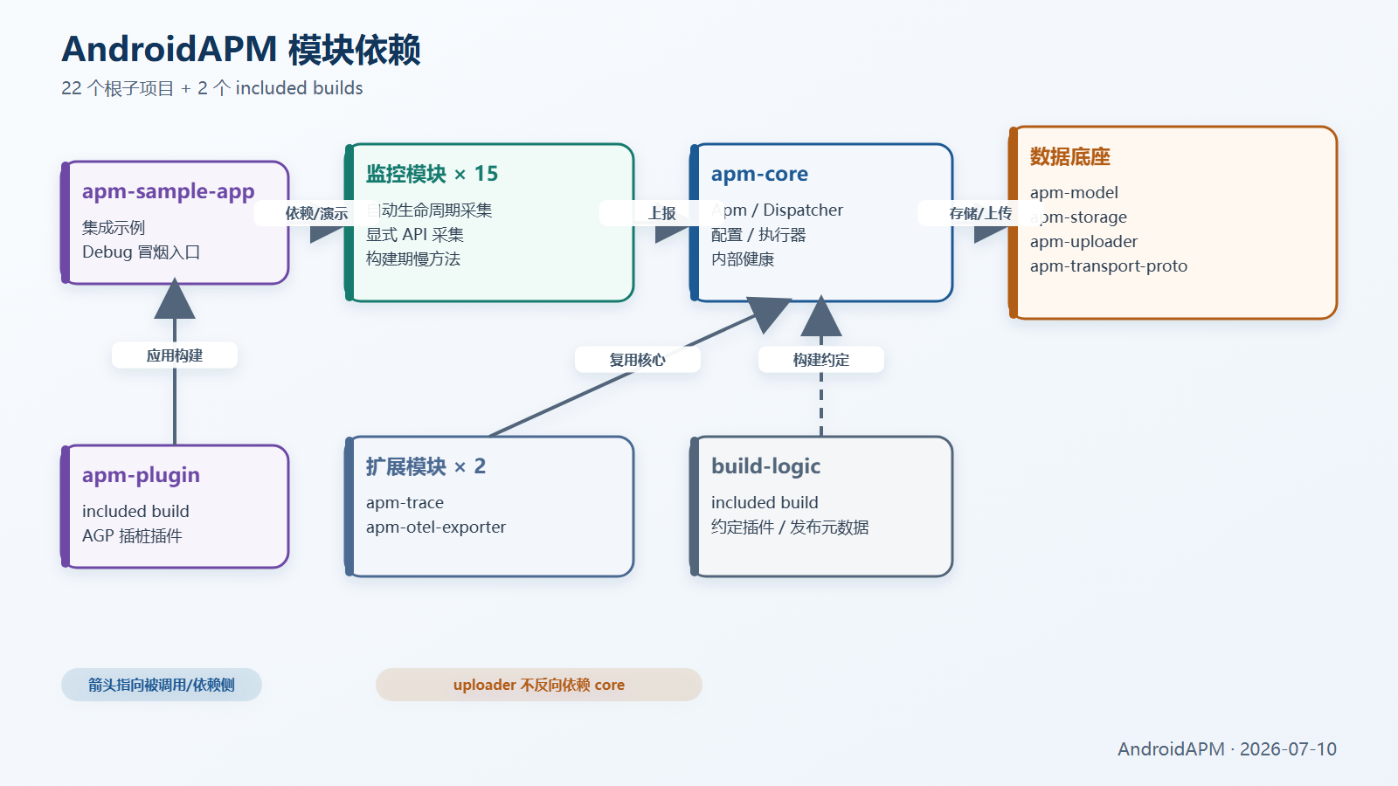
图 2：主要模块依赖方向

监控模块与接入方式
接入形态 | 范围 | 真实边界
自动生命周期接入 | Memory、Crash、ANR、Launch、CPU、FPS、Jank、ExitReason | SDK 初始化后可运行；仍受权限、API 和设备限制
显式 API 接入 | Network、SQLite、IPC、WebView、Battery、IO | 由宿主在真实调用点传入耗时、大小或错误
构建期插桩 | ASM slow-method | AGP instrumentation API；需应用 Gradle 插件
事件管线 | Dispatcher → SQLite outbox → Uploader | 确认成功后删除，语义为至少一次
扩展 | Trace、OTel exporter | Trace 为进程内 span；OTel exporter 仅做事件映射
未实现的预留项 | 通用 Binder Hook、WebView 自动注册、线程泄漏、overdraw | 配置字段存在不代表运行时能力存在
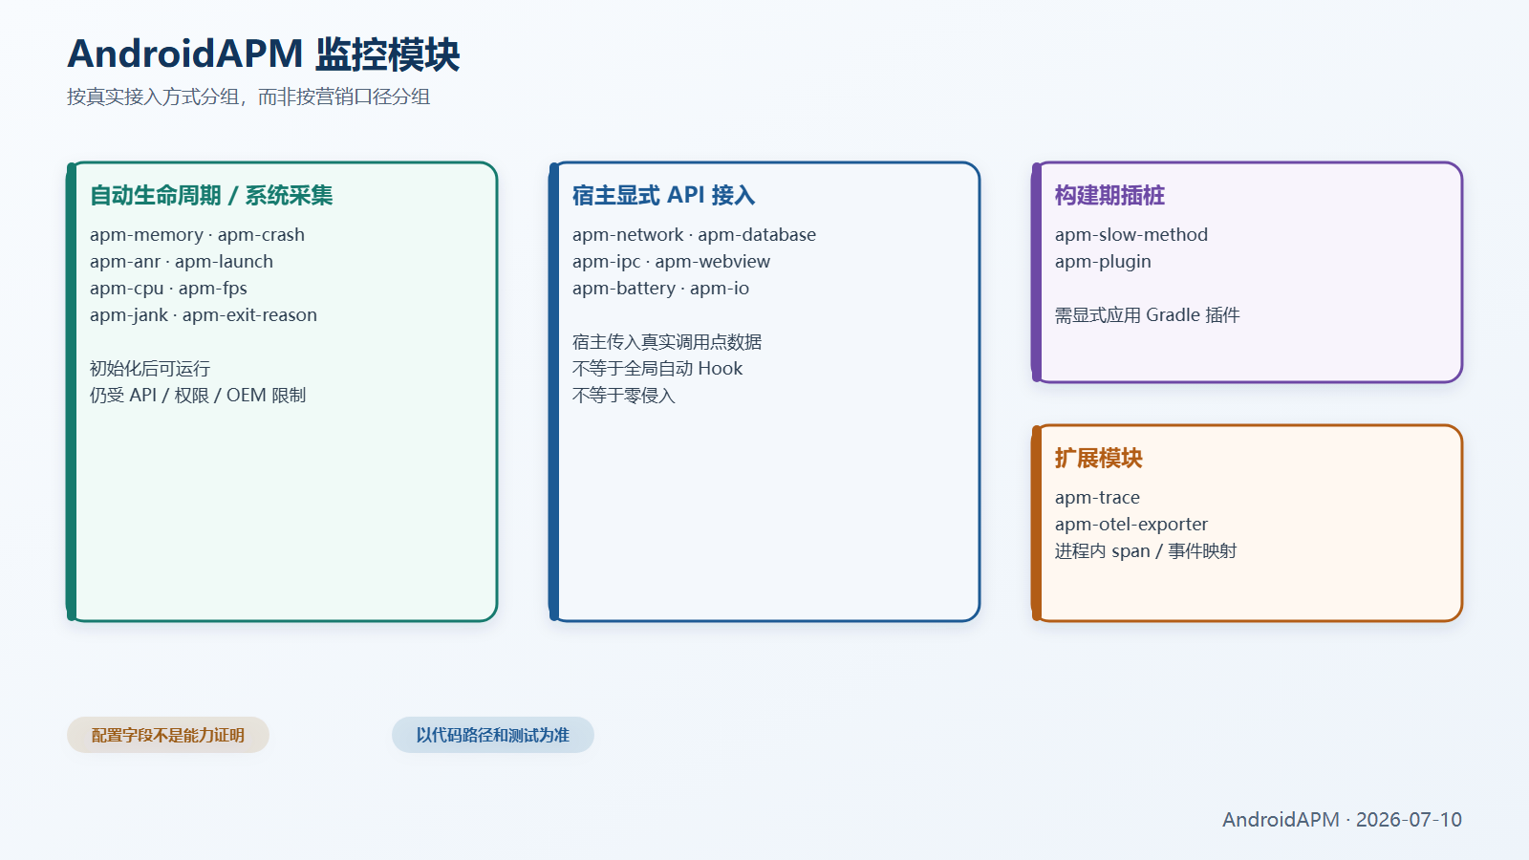
图 3：监控模块按接入方式分组

慢方法插桩
apm-plugin 使用 AGP instrumentation API 访问字节码，在命中的方法入口和出口写入计时逻辑。是否插桩由插件配置、包过滤和阈值共同控制；该能力需要宿主显式应用插件，不能描述为全局零侵入。
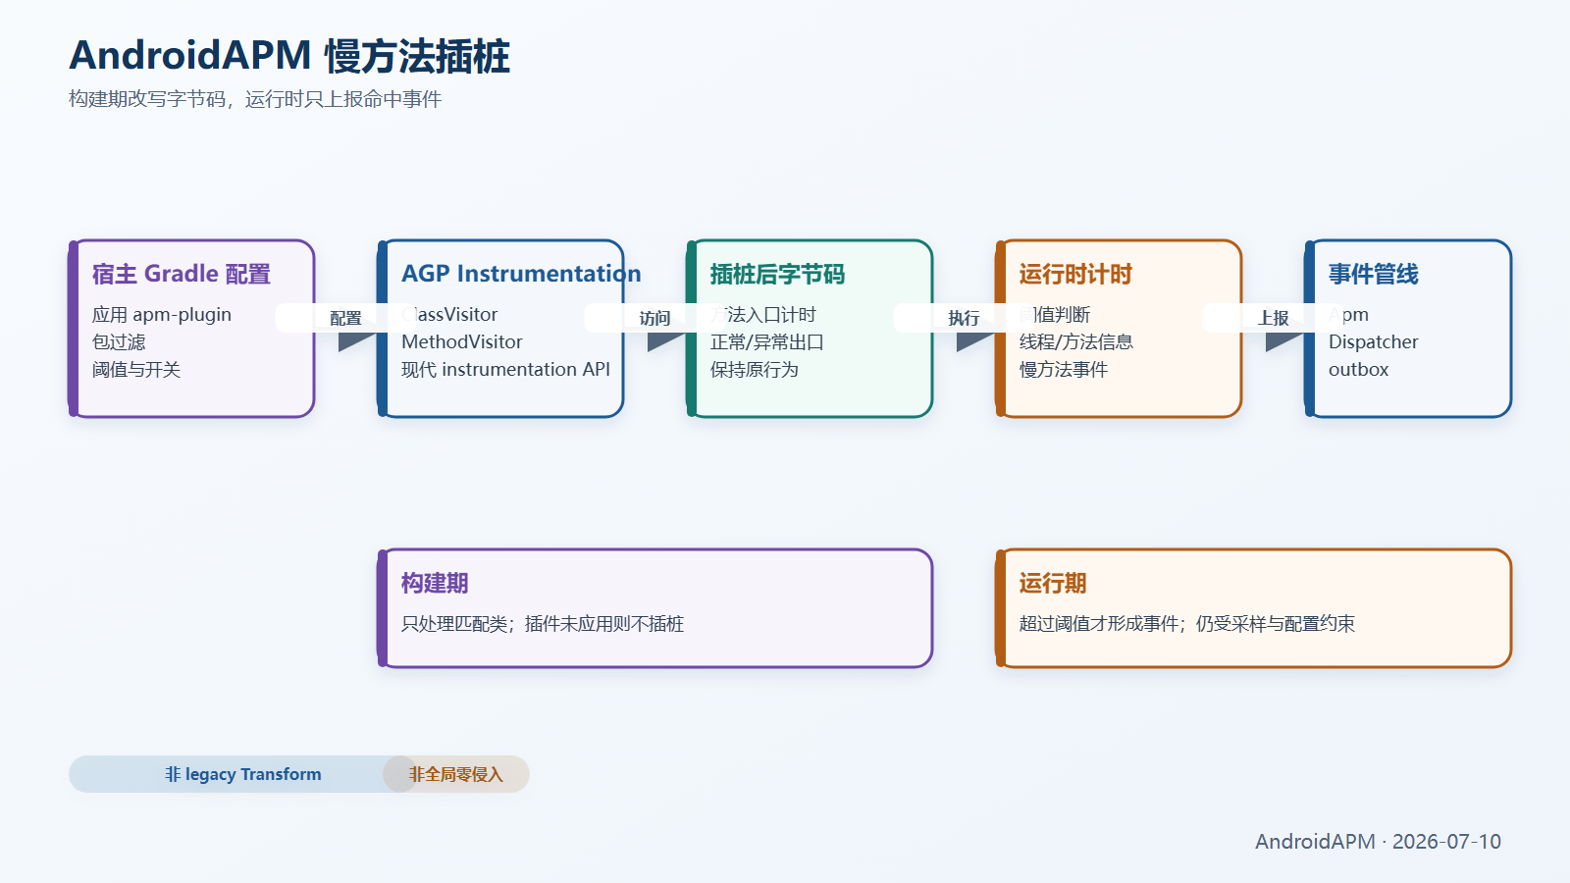
图 4：构建期插桩与运行时上报

验证入口
仓库的标准验证链如下，最终结果以项目状态文档和实际命令输出为准：
./gradlew assembleDebug
./gradlew testDebugUnitTest
./gradlew -p apm-plugin test
./gradlew lintDebug
./gradlew assembleRelease
./gradlew publishToMavenLocal
./gradlew -p smoke-tests/maven-consumer clean assembleDebug

文档治理
- 当前状态唯一主入口：docs/Android_APM_项目文档.md。
- 便携交接入口：docs/PROJECT_HANDOFF.md。
- 架构细节：docs/architecture/00_整体架构.md 与对应模块文档。
- DOCX、SVG 和 PNG 是派生产物；出现冲突时以源码和 Markdown 为准。
- 记录.zip 与 绘制.jpeg 仅作为历史原始资料保留，不作为当前事实来源。

